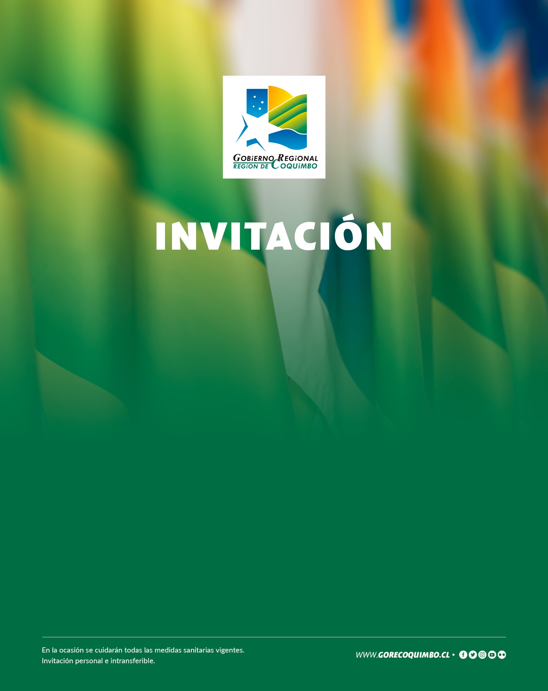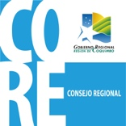

**KRIST NARANJO PEÑALOZA,** Gobernadora de la Región de Coquimbo, junto con **XIMENA AMPUERO GARCIA,** Presidenta de la Comisión de Salud y Deportes del Consejo Regional y XXXXXXX xxxxxx Representante Legal del **xxxxx xxxx xxxxx**, tienen el agrado de invitar a usted a la ceremonia de clausura del proyecto “xxxxxxxxxxxxxxxxxxxxxxxxxxxxxxxxxxxxxxxxxxxxxxx**”**, financiado por el Fondo de Deporte 2021 del Gobierno Regional de Coquimbo.

La actividad se realizará el xxxx xx de xxxx del 2022 a las xx:xx hrs.

en xxxxxxxxxxxxxxxxxxxxxxxxxxxxxxxxxxxxxxxx, Localidad, Comuna,

vuestra asistencia es de gran importancia.

Confirmar al fono xxxxxxxxx

Comuna, xxxxxx de XXXX.